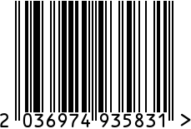

**Часы настенные круглые интерьерные**

Артикул: **19-OA-6157SL**

Вес (г): 4100

Габариты (ДхШ, см): 91х91

Состав: желело, акрил

Цвет: серебристый

Страна: Китай

Продавец: **ООО «РУЗОНС»**

Адрес: г.Москва, ВН.ТЕР.Г.,

Муниципальный

округ Обручевский,

пр-кт Ленинский, д.111, к.1





**Часы настенные круглые интерьерные**

Артикул**: 19-OA-6157SL**

Вес (г): 4100

Габариты (ДхШ, см): 91х91

Состав: желело, акрил

Цвет: серебристый

Страна: Китай

Продавец: **ООО «РУЗОНС»**

Адрес: г.Москва, ВН.ТЕР.Г.,

Муниципальный

округ Обручевский,

пр-кт Ленинский, д.111, к.1

